平成22年1月7日

市政記者クラブ　様

環境局地域環境対策部地域環境対策課

主幹(環境影響評価・化学物質)　(972-2676)

有害化学物質対策係長　福永(972-2677)

名古屋第一赤十字病院の地下水汚染に係る周辺井戸水調査結果について

　平成21年11月20日に公表しました名古屋第一赤十字病院の地下水汚染（水銀及びその化合物 0.0025 mg/L、鉛及びその化合物 0.022 mg/L、砒素及びその化合物 0.048mg/L）に係る周辺の井戸水調査の結果について、下記のとおりお知らせします。

記

１　調査日　　平成21年11月27日

２　調査対象　　周辺井戸4か所

３　調査結果　　　周辺井戸2か所で、砒素が環境基準を超過しました。

単位：mg/L

|  |  |  |  |  |
| --- | --- | --- | --- | --- |
| 調査地点 | | 井戸1 | 井戸2 | 地下水の  環境基準 |
| 所　在　地 | | 中村区町 | 中村区町 |
| 名古屋第一赤十字病院からの距離 | | 北東250m | 南東450m |
| 用　　　途 | | 生活用水(散水) | 生活用水(散水) |
| 調査  項目 | 総水銀 | <0.0005 | <0.0005 | 0.0005以下 |
| アルキル水銀 | <0.0005 | <0.0005 | 検出されないこと |
| 鉛 | <0.005 | <0.005 | 0.01以下 |
| **砒素** | **0.045(4.5倍)** | **0.014(1.4倍)** | 0.01以下 |

|  |  |  |  |  |
| --- | --- | --- | --- | --- |
| 調査地点 | | 井戸3 | 井戸4 | 地下水の  環境基準 |
| 所　在　地 | | 中村区元中村町 | 中村区町 |
| 名古屋第一赤十字病院からの距離 | | 南西50m | 東200m |
| 用　　　途 | | 生活用水(風呂) | 生活用水(風呂) |
| 調査  項目 | 総水銀 | <0.0005 | <0.0005 | 0.0005以下 |
| アルキル水銀 | <0.0005 | <0.0005 | 検出されないこと |
| 鉛 | <0.005 | <0.005 | 0.01以下 |
| 砒素 | <0.005 | 0.005 | 0.01以下 |

※太字部分は環境基準を超えた物質の濃度、（　　）内は環境基準に対する倍率です。

4　今後の対応

汚染範囲の確認のため、さらに範囲を広げて周辺の井戸水調査を行うとともに、引き続き、日本赤十字社愛知県支部に対し、必要な対策を実施するよう指導します。

環境基準を超えた2か所の井戸については、今後も定期的な監視を行います。

なお、汚染井戸の所有者に対し結果を連絡し、飲用に使用しないよう指導を行いました。

**２**

**４**

**１**

**３**

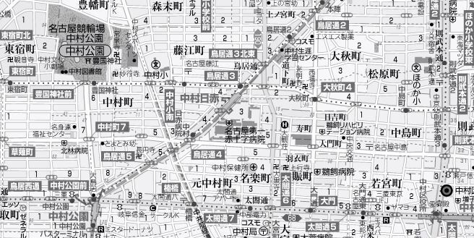

**＜参　考＞**

環境基準を超過した物質の毒性について

**・砒素**

急性毒性：　70～200mgの摂取により、嘔吐、下痢、脱力感、筋肉けいれん等が現れ、昏睡後死亡する。

慢性毒性：　3～6mg/Lの量の長期摂取によってもおこり、一般的には目・鼻・喉等の粘膜炎症に続き、筋肉の弱化、食欲減退が起こる。

発がん性：　無機砒素化合物は、ＩＡＲＣ（国際がん研究機関）によってグループ１（人に対して発がん性がある）に分類されている。

＊70mgは、今回の汚染物質の最高濃度（地下水0.045 mg/L）では、水1.6 kLに含まれる量になります。

出典「改訂3版水道水質基準ガイドブック」

下線部分は、名古屋市において挿入しました。